數學科7.8.9複習 試卷___年 ___班 座號：___ 姓名：__________

一、回答問題
1.下面是小威和媽媽到超市買的物品紀錄表，看表回答問題。
物品 | 價格（元）
牛肉乾 | 160
黑糖糕 | 40
糖果 | 100
麵包 | 80
魷魚絲 | 120
(１)哪一種物品最貴？哪一種物品最便宜？

(２)最貴的比最便宜的多幾元？

(３)買糖果花了多少元？

2.下面是媽媽的皮包內所有的錢，回答問題。
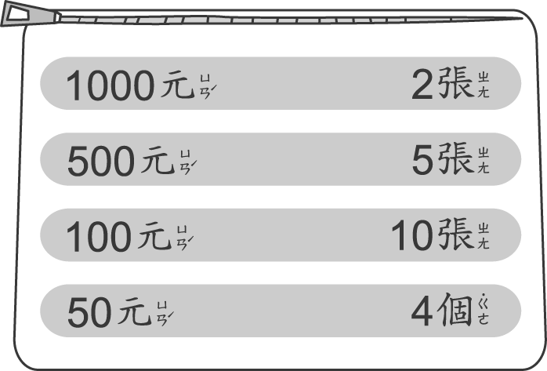
(１)媽媽的皮包內有幾張 500 元？合起來共是多少元？

(２)媽媽的皮包內有幾個 50 元？合起來共是多少元？

3.看火車時刻簡表回答問題。
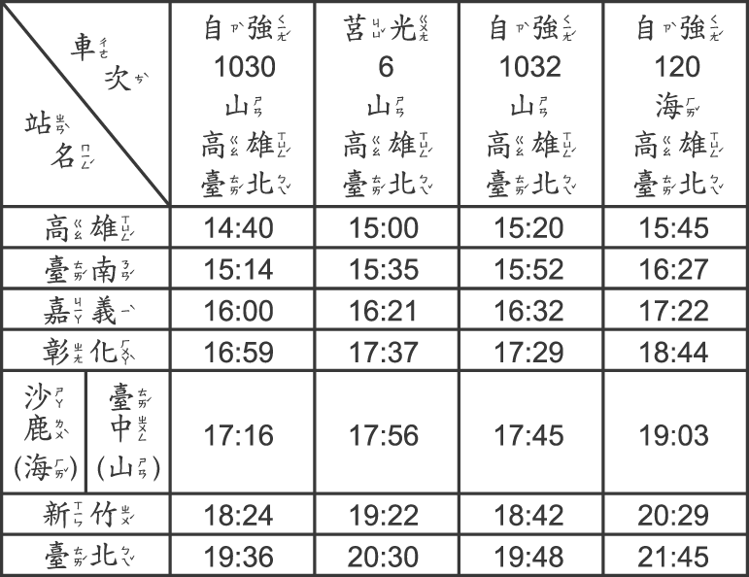
住臺南的表哥要在下午 4 時到嘉義，要搭哪一個車次的火車？在臺南要在下午幾時幾分上車？

4.看圖表回答問題。
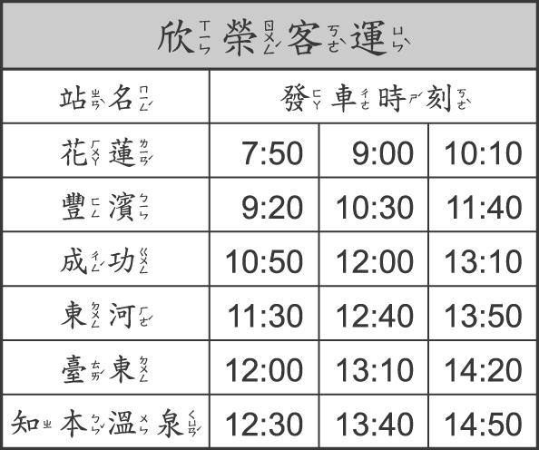
(１)這是哪一家客運的時刻表？

(２)從花蓮到知本溫泉途中會停靠哪幾站？

(３)○上午 10 時 10 分從花蓮上車，下午幾時幾分會到知本溫泉？
○接第○題，要搭多久的時間？

二、做做看
1.寫出算式做做看。
小可從下午 5 時 15 分開始洗澡，花了 30 分鐘才洗完，他什麼時候洗完澡？

2.（ ）中的數是多少？寫出算式做做看。
700－（ ）＝320

3.上午 10 時 20 分到下午 10 時 20 分，一共經過多少時間？
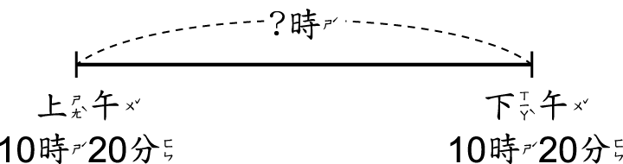

4.爸爸在上午 9 時到公司，從家裡到公司需要 40 分鐘，爸爸最慢什麼時候出門才不會遲到？
5.升旗典禮 8 時 5 分開始，在 8 時 45 分結束，升旗典禮共舉行了幾分鐘？

6.小傑和家人去爬山，從上午 6 時 20 分開始，到上午 8 時 45 分結束，一共花了多少時間？

7.小采吃早餐要花 15 分鐘，她在上午 6 時 50 分吃完，小采什麼時候開始吃早餐？
8.阿月做 1 題數學應用題需要 4 分鐘，她從下午 4 時 40 分開始做，連續做完 5 題是什麼時候？

9.（ ）中的數是多少？寫出算式做做看。
（ ）＋51＝243

11.（ ）中的數是多少？寫出算式做做看。
（ ）－39＝61

三、圈圈看
1.圈出最接近正確答案的數。
900－（ ）＝298

2.一個背包 799 元，一個書包比一個背包便宜 302 元，一個書包大概賣多少元？圈圈看。

3.圈出最接近正確答案的數。
498＋199＝（ ）

4.圈出最接近正確答案的數。
79＋79＝（ ）

5.圈出最接近正確答案的數。
999－200＝（ ）

